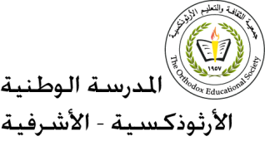

اللّغة العربيّة

للصّفّ الخامس الأساسيّ

الاسم:_______ التّاريخ:________

________________________________________________

**الْفَهْمُ وَالِاسْتيعابُ ص42**

1- أَيْنَ كانَتِ الْيَمامَةُ حينَ أَقْبَلَ الصَّيّادُ؟

كانت الْيَمامَةُ حينَ أَقْبَلَ الصَّيّادُ بأعلى الشّجرة.

2- كَيْفَ تَنَبَّهَ الصَّيّادُ إِلى الْيَمامَةِ؟

تَنَبَّهَ الصَّيّادُ إِلى الْيَمامَةِ حين نطقت الحمامة وسألت الصّيّاد عن مراده.

3- ماذا فَعَلَ الصَّيّادُ حينَ رَأى الْيَمامَةَ؟

حينَ رَأى الصَّيّادُ الْيَمامَةَ اصطادها.

4- وَضِّحِ الْمَقْصودَمِنْ عِبارَةِ: (مَلَكْتُ نَفْسي لَوْ مَلَكْتُ مَنْطِقي).

صنتُ نفسي عن الهلاك لو حفظتُ لساني ولم أنطقْ به.

5- اذْكُرِالدُّروسَ الْمُسْتَفادَةَ مِنْ قَصيدَةِ(الْيَمامَةُ والصَّيّادُ).

الكلام في الوقت المناسب/ حفظُ اللّسانِ فلا نؤذي به أنفسَنا أو الآخرينَ / اللّسانُ سلاحٌ ذو حدَّين قدْ يكونُ أحسنَ ما وهبهُ اللهُ للإنسانِ إنْ أحسنَ في كلامِهِ، وقدْ يكونُ أردأُ(أسوأ) ما وهبهُ اللهُ له إنْ أساءَ في كلامِهِ.